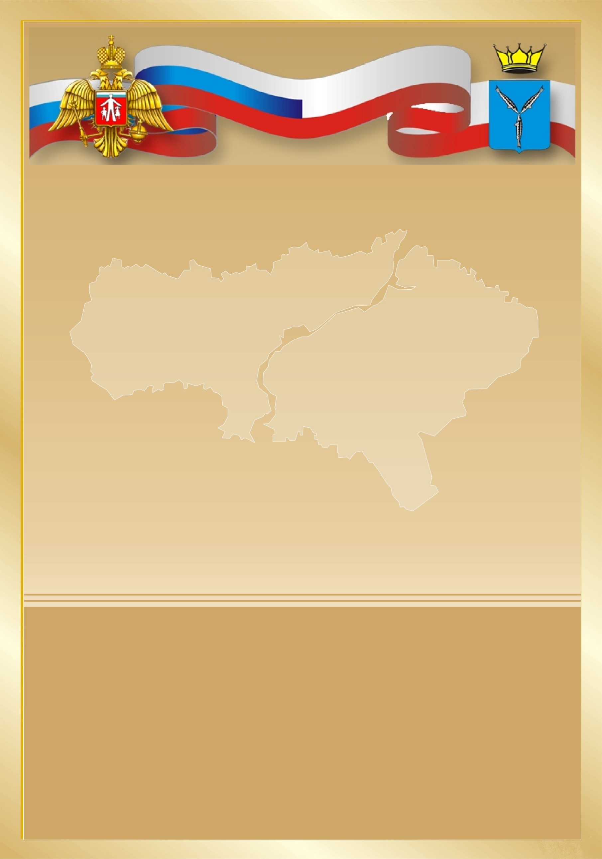

вручается

_____________________________________

участнику
РЕГИОНАЛЬНОГО КОНКУРСА
ФОТОГРАФИЙ И РИСУНКОВ
«САМЫЙ ЛУЧШИЙ ПАПА!»

Т.Н. Загородняя

г. Саратов – 2020

